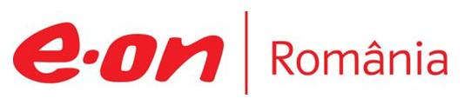

20 mai 2019

RAPORT ZILNIC

În scopul unei mai bune colaborări, vă rugăm să ne semnalaţi eventualele neplăceri şi să ne oferiţi sugestii pe care le consideraţi necesare creşterii calităţii serviciului de monitorizare.

1.Ştiri şi emisiuni din domeniul gazelor

Calificativ:  NEUTRU | Caz incredibil de spionaj la un gigant energetic local | RomâniaTV-18:32  1min 56s  RomâniaTV-23:34  2min 45s
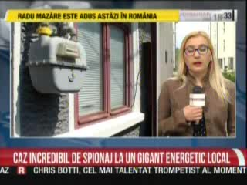 | Delgaz Grid, fosta E.ON, a fost victima unei manevre prin care datele personale a circa 100.000 de români au fost furate, de un bărbat care era administrator al bazei de date al companiei, şi vândute către doi oameni de afaceri din Iaşi care controlează direct sau prin interpuşi diverse firme care activează în domeniul reverificării instalaţiilor de gaz. Arhiva de date a E-ON conţne şi date la care o anumită instalaţie de distribuţie de gaze naturale trebuie reverificată şi reautorizată. La primele suspiciuni, reprezentanţii companiei Delgaz Grid au început veririficări şi au angajat o firmă de detectivi particulari, iar în final, au depus o plângere penală.  VIDEO RomâniaTV  VIDEO RomâniaTV

Nu au fost ştiri de interes pe canalele radio.

2.Ştiri şi emisiuni din domeniul energiei

Calificativ:  NEUTRU | Zimnicea – Gospod[rii inundate | Digi24-23:16  0min 22s  RomâniaTV-23:05  1min 19s
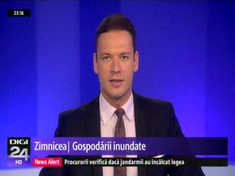 | În Teleorman a avut loc o furtună puternică, iar în urma acesteia au fost probleme cu alimentarea cu energie electrică, circa 4000 de abonaţi fiind afectaţi. Şase echipe de intervenţie ale operatorului de distribuţie a energiei electrice au acţionat pentru remedierea problemei. În Jilava, judeţul Ilfov, din cauza furtunii, un stâlp de electricitate a căzut peste un autoturism.  VIDEO Digi24  VIDEO RomâniaTV

Nu au fost ştiri de interes pe canalele radio.

